INFORME DE LABORATORIO
INFORMACIÓN BÁSICA
ASIGNATURA: | Gestión de Proyectos de SoftwareGestión de Proyectos de Software
TÍTULO DE LA PRÁCTICA: | PMBok Gestión de Integración
NÚMERO DE PRÁCTICA: | 3 | AÑO LECTIVO: | 2026 - B | NRO. SEMESTRE: | VIII
FECHA DE PRESENTACIÓN | 16/09/2026 | HORA DE PRESENTACIÓN
INTEGRANTE (s):  - Ajra Huacso Jeans Anthony |  |  |  | NOTA:
DOCENTE(s):
- JESUS MARTIN SILVA FERNANDEZ

SOLUCIÓN Y RESULTADOS
- OBJETIVO
La presente práctica tiene como finalidad comprender y aplicar los principios de la gestión de integración en proyectos de software, utilizando OpenProject como herramienta para planificar, organizar, monitorear y controlar las actividades de un proyecto, considerando sus entregables, responsables, cronograma, dependencias y solicitudes de cambio.
- Comprender los principios de la gestión de integración en proyectos de software, considerando el alcance, cronograma, recursos y cambios.

- Configurar y utilizar OpenProject para planificar, organizar y realizar el seguimiento de las actividades de un proyecto.

- Construir una estructura integrada del proyecto mediante paquetes de trabajo, actividades, responsables y dependencias.

- Aplicar un flujo básico de control integrado de cambios, evaluando su impacto en el alcance y cronograma.

- Monitorear el avance del proyecto mediante estados, prioridades y fechas, asegurando la trazabilidad de las actividades.

- DESCRIPCIÓN DEL PROCEDIMIENTO REALIZADO EN LA PRÁCTICA

PASO PREVIO: Instalación de OpenProject
1. Instalación de Docker Desktop
Se descargó e instaló Docker Desktop, herramienta necesaria para ejecutar OpenProject mediante contenedores. Una vez finalizada la instalación, se verificó que Docker se encuentre correctamente iniciado.
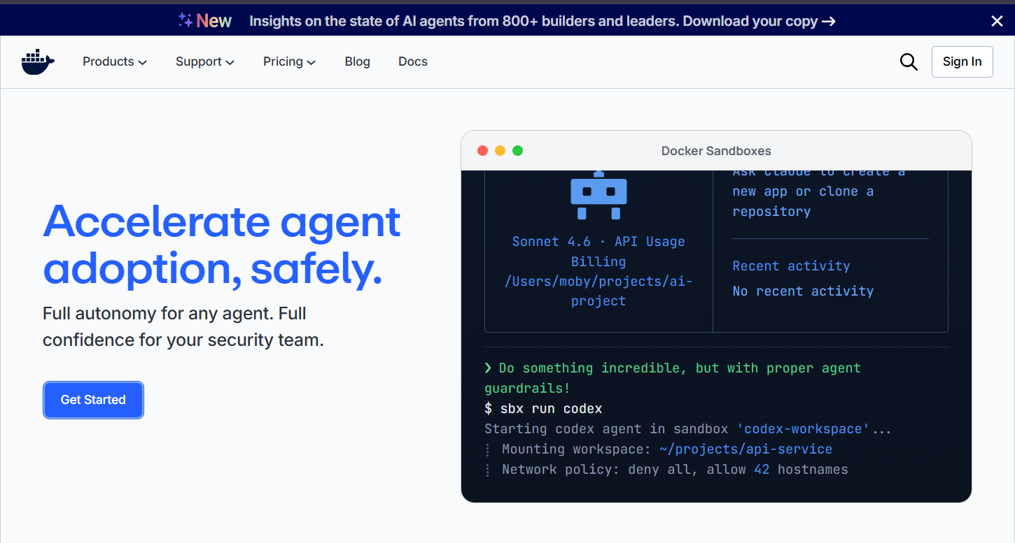
2. Ejecución de OpenProject
Se ejecutó el contenedor de OpenProject Community Edition mediante Docker, configurando el puerto 8080 para permitir el acceso a la aplicación desde el navegador.
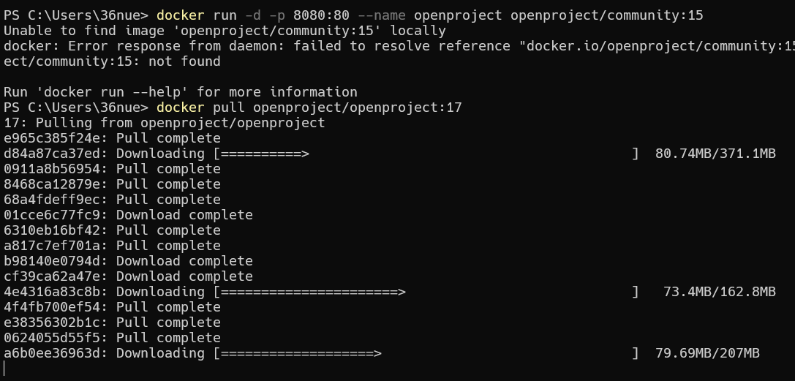

3. Acceso a OpenProject
Finalmente, se ingresó a http://localhost:8080 desde el navegador para verificar que OpenProject se encuentre correctamente instalado y disponible para su configuración.
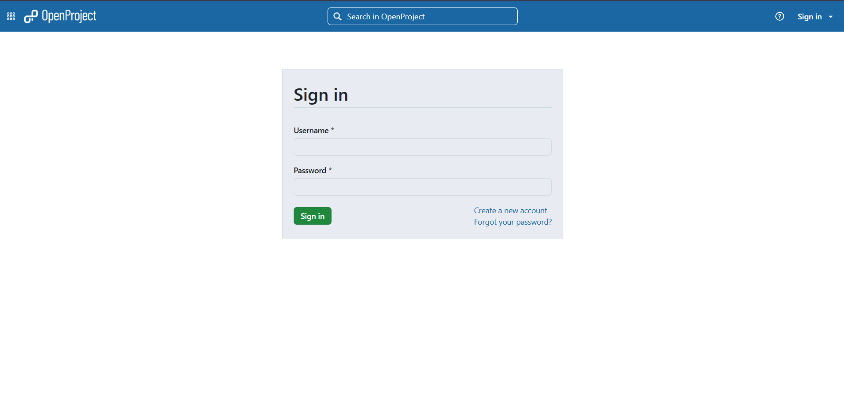

- RESULTADOS OBTENIDOS

Paso 1: Analizar el caso
Revisar el caso del sistema web de reserva de laboratorios universitarios. Identificar el objetivo, entregables, interesados, restricción del cronograma y criterio de aceptación. Actualmente, las reservas se coordinan mediante mensajes y hojas de cálculo, generando cruces de horario y dificultades para conocer la disponibilidad.
El caso plantea el desarrollo de un sistema web para mejorar la gestión de reservas de los laboratorios de cómputo de la Escuela de Ingeniería de Sistemas. Actualmente, las solicitudes se coordinan mediante mensajes y hojas de cálculo, lo que puede generar cruces de horario y dificultades para conocer la disponibilidad de los laboratorios. El proyecto busca solucionar esta situación mediante un prototipo que centralice la información y permita gestionar las reservas de manera organizada.
- Objetivo: desarrollar un prototipo funcional para consultar la disponibilidad, registrar reservas y visualizar las reservas existentes.
- Entregables:
  - E1: Requisitos priorizados.
  - E2: Diseño de interfaz.
  - E3: Módulo de disponibilidad.
  - E4: Módulo de reservas.
  - E5: Pruebas y acta de cierre.
- Interesados:
  - Coordinador de laboratorios.
  - Docentes.
  - Estudiantes.
  - Equipo de desarrollo.
- Restricción: el cronograma base del proyecto es de 10 días hábiles y cualquier modificación debe ser evaluada antes de incorporarse.
- Criterio de aceptación: una reserva válida no debe superponerse con otra reserva confirmada para el mismo laboratorio y horario.

Paso 2: Crear el proyecto
Crear en OpenProject el proyecto denominado “Reserva de Laboratorios”. Registrar una descripción relacionada con el desarrollo de un prototipo web para consultar disponibilidad, registrar reservas y visualizar reservas existentes. Configurar el cronograma base de 10 días hábiles.
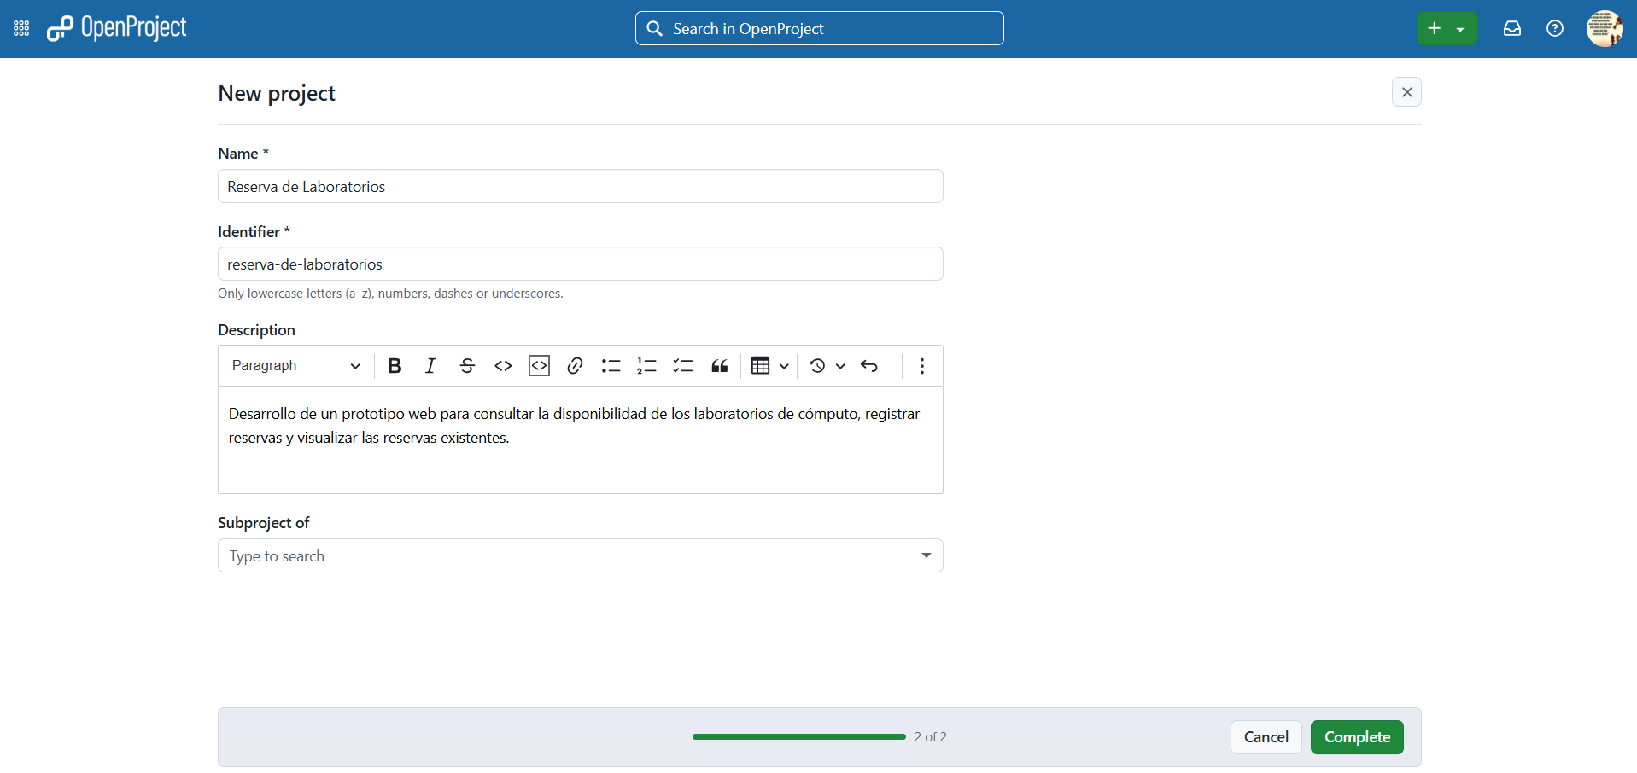
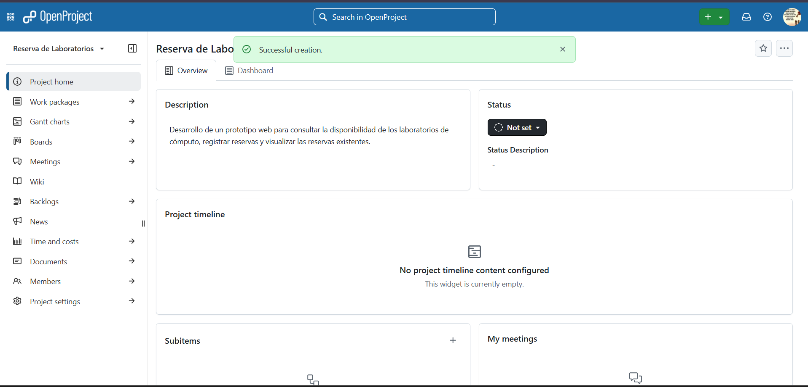

Paso 3: Crear los paquetes de trabajo
Crear los cinco entregables como paquetes de trabajo: E1 Requisitos priorizados, E2 Diseño de interfaz, E3 Módulo de disponibilidad, E4 Módulo de reservas y E5 Pruebas y cierre. Asignar a cada uno su duración, fechas, prioridad y estado de acuerdo con el caso.
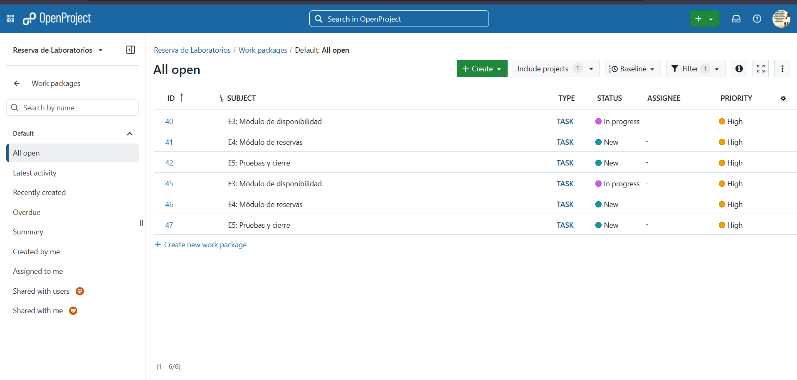

Paso 4: Crear las tareas y dependencias
Crear las actividades correspondientes a cada paquete de trabajo y establecer sus dependencias. Mantener la secuencia Requisitos → Diseño → Disponibilidad → Reservas → Pruebas y cierre. Revisar el diagrama de Gantt para verificar que el cronograma sea coherente y que las actividades mantengan una secuencia lógica.
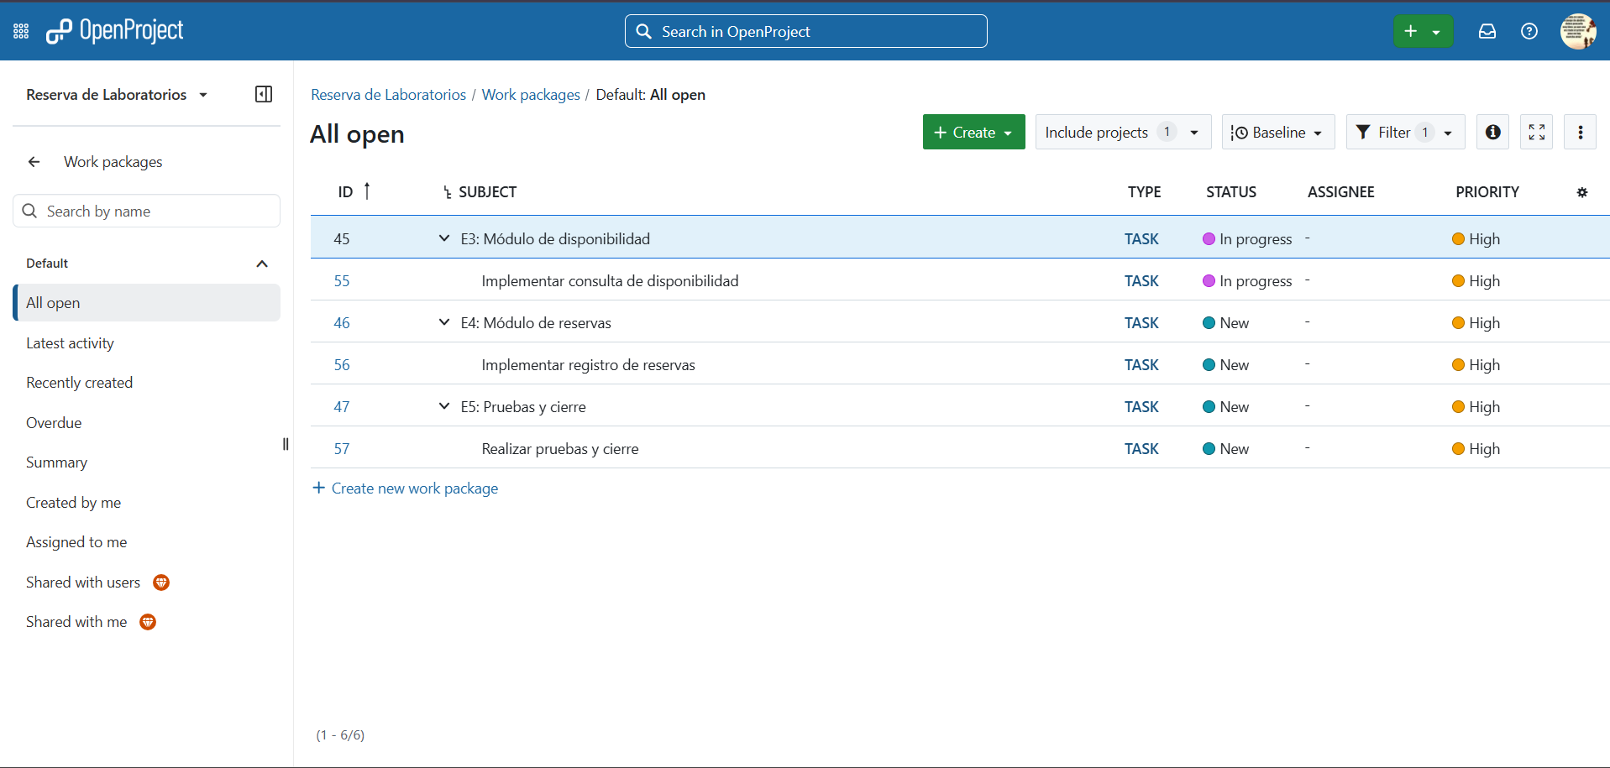

Paso 5: Simular la ejecución
Actualizar los estados de las actividades para representar el avance del proyecto. Mantener al menos una actividad finalizada, una en progreso y otra pendiente. Registrar además un comentario de seguimiento en una de las actividades para evidenciar el control del avance.
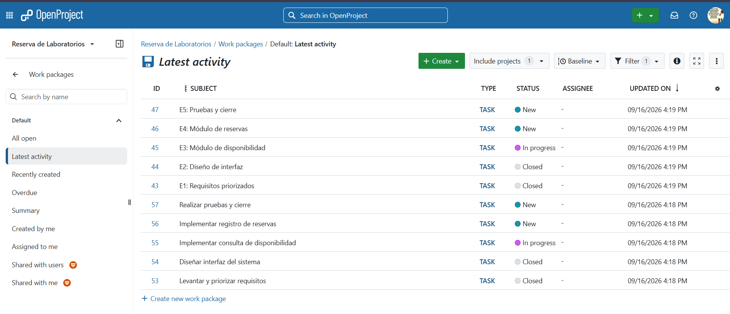

Paso 6: Registrar el cambio
Crear el paquete de trabajo “SC-01: Notificaciones por correo”. Documentar la solicitud realizada por el coordinador e indicar que su implementación inmediata generaría un impacto de +2 días en el cronograma. Registrar la decisión como “Propuesto para siguiente versión”, manteniendo la línea base del piloto.
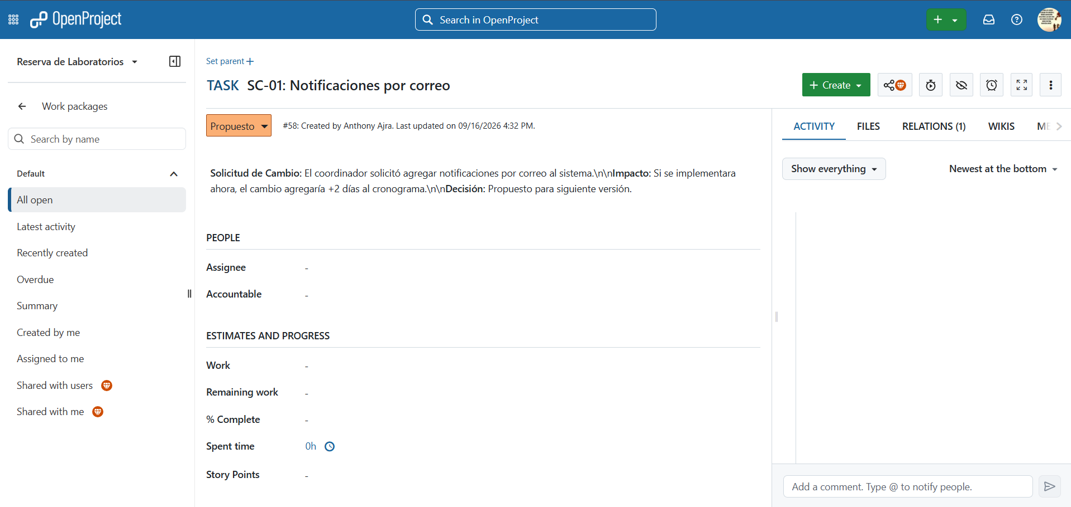

Paso 7: Revisar el proyecto
Revisar el diagrama de Gantt, los estados, las dependencias y la solicitud de cambio registrada. Comprobar que el cronograma base de 10 días se mantenga y que el cambio haya quedado documentado sin incorporarse al piloto.
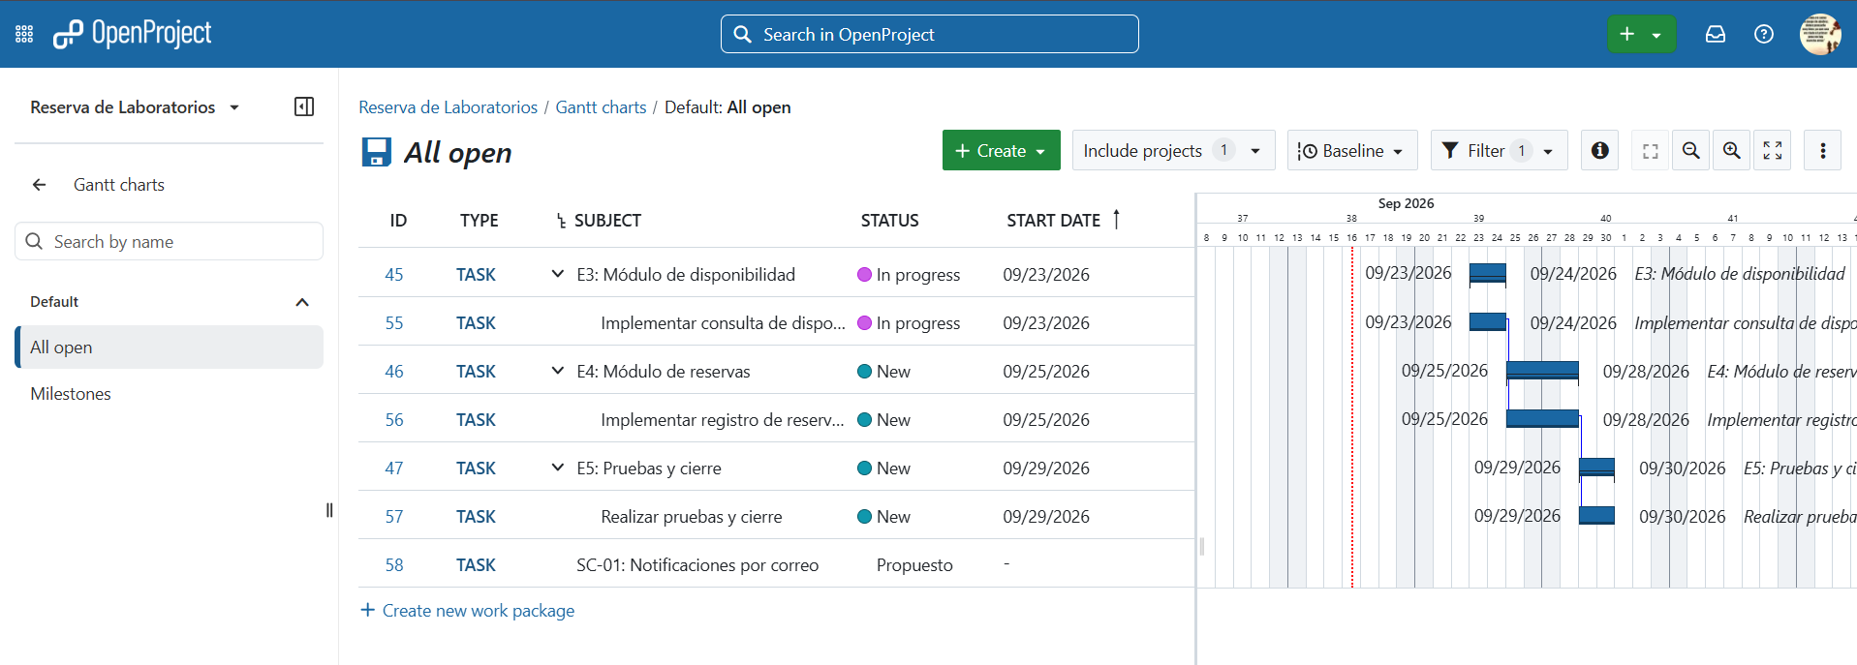
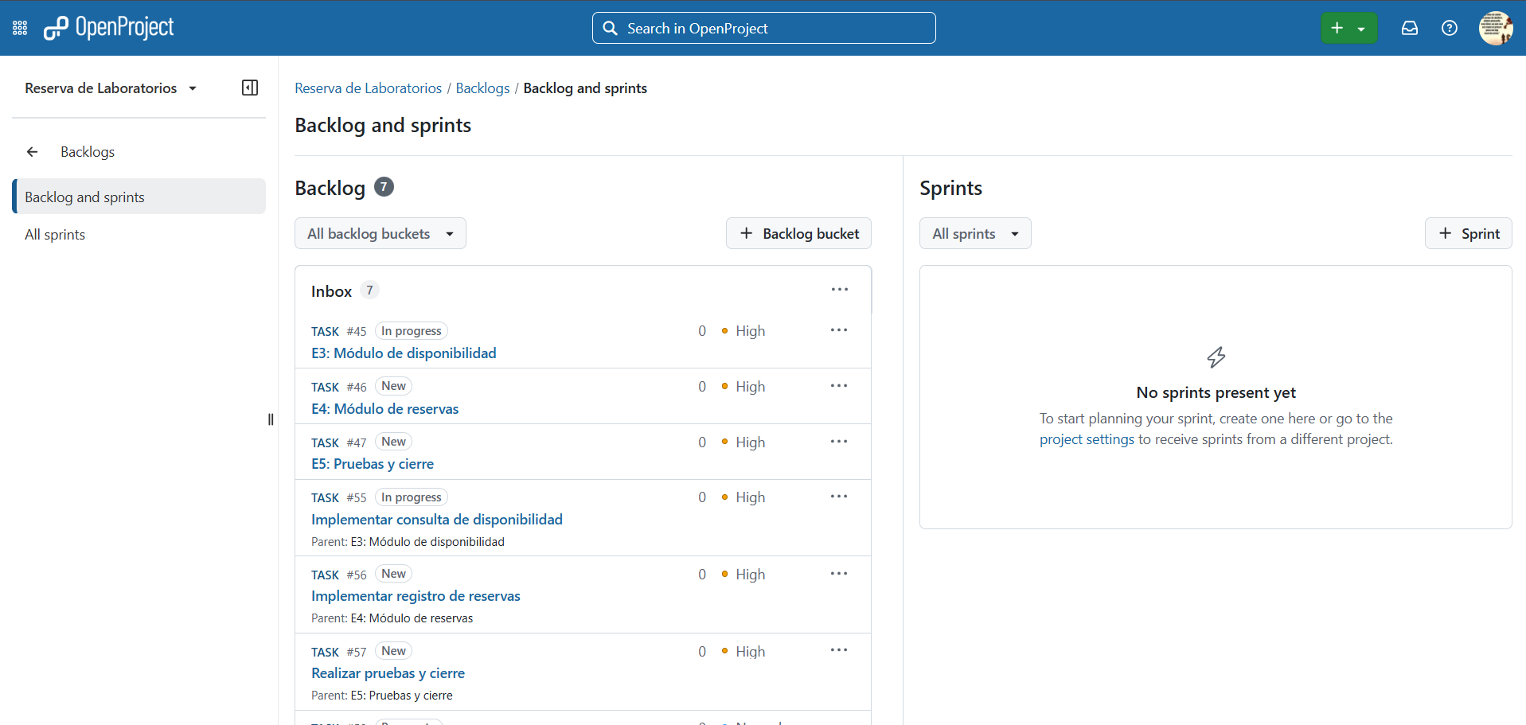

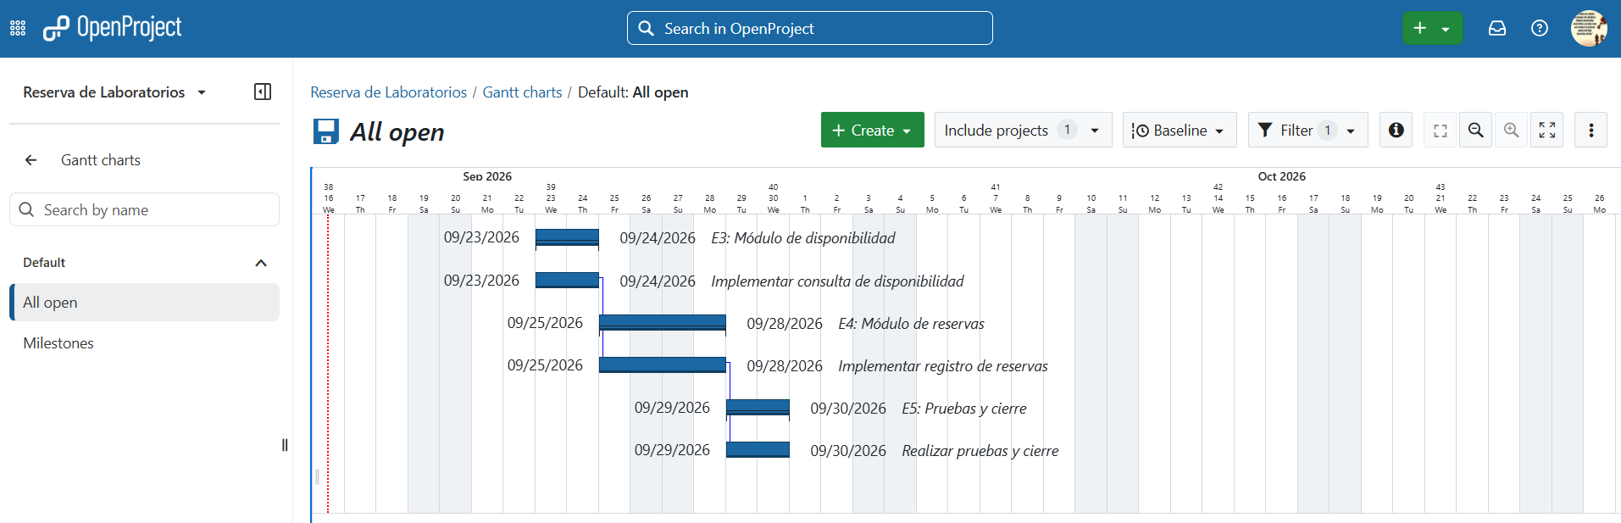
- ANÁLISIS DE RESULTADOS

1. Integración de los elementos del proyecto
La configuración del proyecto “Reserva de Laboratorios” permitió integrar en un mismo entorno los principales elementos necesarios para su gestión. OpenProject permitió relacionar el alcance definido en el caso de estudio con los entregables, actividades, responsables, fechas, prioridades, estados y dependencias. De esta manera, la información del proyecto dejó de estar organizada como elementos independientes y pasó a formar una estructura relacionada que facilita su planificación y seguimiento.
Los principales elementos integrados fueron:
- Objetivo: desarrollar un prototipo web para gestionar reservas de laboratorios.
- Entregables: requisitos, diseño, disponibilidad, reservas, pruebas y cierre.
- Actividades: tareas necesarias para completar cada entregable.
- Cronograma: distribución de las actividades dentro de 10 días hábiles.
- Dependencias: relaciones entre actividades consecutivas.
- Estados: seguimiento del avance de cada actividad.
- Prioridades: identificación de actividades que requieren mayor atención.
- Cambios: registro y evaluación de solicitudes que pueden modificar el proyecto.

2. Análisis de la estructura de trabajo
La creación de los cinco paquetes de trabajo permitió organizar el proyecto de acuerdo con sus principales resultados. Esta división facilitó la identificación de qué debe realizarse en cada etapa y permitió establecer una secuencia lógica desde los requisitos hasta el cierre del proyecto.
La estructura utilizada fue:
- E1: Requisitos priorizados.
- E2: Diseño de interfaz.
- E3: Módulo de disponibilidad.
- E4: Módulo de reservas.
- E5: Pruebas y cierre.
Esta organización permitió observar que los entregables mantienen una relación lógica. Por ejemplo, es necesario contar con los requisitos antes de diseñar la interfaz, y disponer del diseño antes de implementar los módulos funcionales. Por ello, la estructura de trabajo contribuye a evitar una ejecución desordenada de las actividades.

3. Análisis del cronograma y dependencias
El cronograma permitió establecer una duración base de 10 días hábiles, distribuyendo dos días para cada uno de los cinco entregables. Las dependencias configuradas establecieron una secuencia entre las actividades, permitiendo visualizar en el diagrama de Gantt cómo el avance de una actividad condiciona el inicio de la siguiente.
La secuencia principal del proyecto quedó representada de la siguiente manera:
Requisitos → Diseño → Disponibilidad → Reservas → Pruebas y cierre
A partir de esta configuración se puede identificar que un retraso en una actividad predecesora podría afectar las actividades posteriores. Por tanto, las dependencias no solo sirven para organizar visualmente el proyecto, sino también para analizar posibles efectos sobre el cronograma.

4. Análisis del seguimiento del avance
La asignación de diferentes estados permitió simular una situación real de ejecución del proyecto. Se establecieron actividades finalizadas, en progreso y pendientes, permitiendo representar el avance alcanzado en un momento determinado.
La situación registrada fue:
- E1: Requisitos priorizados — Finalizado.
- E2: Diseño de interfaz — Finalizado.
- E3: Módulo de disponibilidad — En progreso.
- E4: Módulo de reservas — Pendiente.
- E5: Pruebas y cierre — Pendiente.
Esta distribución permitió comprobar que OpenProject facilita la identificación del estado actual de cada actividad. Además, permite reconocer qué actividades ya fueron completadas, cuáles requieren seguimiento y cuáles todavía dependen de actividades anteriores.

5. Análisis de la gestión del cambio
La solicitud SC-01: Notificaciones por correo permitió aplicar el concepto de control integrado de cambios. El coordinador planteó incorporar una nueva funcionalidad que no formaba parte del alcance inicial del piloto. Antes de incorporarla, se analizó su impacto sobre el cronograma.
El análisis realizado determinó:
- Cambio solicitado: incorporación de notificaciones por correo.
- Solicitante: coordinador de laboratorios.
- Impacto estimado: +2 días.
- Efecto: incremento de la duración del cronograma.
- Decisión: Propuesto para siguiente versión.
- Línea base del piloto: se mantiene en 10 días hábiles.
Este resultado demuestra la importancia de evaluar los cambios antes de incorporarlos. En este caso, aceptar inmediatamente la solicitud habría modificado el cronograma establecido. Al registrarla como propuesta para una siguiente versión, se conserva el alcance y la duración definidos para el piloto, sin perder la información ni la trazabilidad de la solicitud.

6. Trazabilidad y control del proyecto
La práctica permitió comprobar que la trazabilidad es importante para conocer qué actividades se han realizado, cuáles se encuentran pendientes y qué modificaciones han sido solicitadas. La información registrada en los paquetes de trabajo permite relacionar las actividades con sus fechas, estados y dependencias, facilitando la revisión del proyecto.
La trazabilidad obtenida permite responder preguntas como:
- ¿Qué actividades ya fueron completadas?
- ¿Qué actividad se encuentra actualmente en ejecución?
- ¿Qué actividades están pendientes?
- ¿Qué actividades dependen de otras?
- ¿Qué cambio fue solicitado?
- ¿Cuál sería su impacto en el cronograma?
- ¿El cambio fue incorporado al piloto?

7. Cumplimiento de la línea base
Uno de los resultados principales fue mantener la línea base del piloto en 10 días hábiles. La solicitud de notificaciones por correo fue documentada, pero no se incorporó al cronograma principal debido a su impacto estimado de dos días.
Por lo tanto, se mantuvo la diferencia entre:
- Cronograma base: 10 días hábiles.
- Cambio solicitado: +2 días.
- Decisión: implementar en una siguiente versión.
- Cronograma del piloto: sin modificaciones.
Esto permite demostrar que el control integrado de cambios no consiste únicamente en registrar nuevas solicitudes, sino también en analizar sus consecuencias y determinar cuándo resulta conveniente incorporarlas al proyecto.

8. Evaluación general de los resultados
De manera general, la práctica permitió comprobar que OpenProject puede utilizarse para integrar la planificación y el seguimiento de un proyecto de software mediante paquetes de trabajo, actividades, dependencias, estados y cambios. El diagrama de Gantt permitió representar visualmente la planificación, mientras que los estados facilitaron el seguimiento del avance y el registro de cambios permitió conservar la trazabilidad de nuevas solicitudes.
Los resultados obtenidos evidencian que una gestión integrada permite:
- Mantener una estructura organizada del proyecto.
- Relacionar actividades mediante dependencias.
- Controlar el avance mediante estados.
- Identificar actividades que requieren seguimiento.
- Analizar el impacto de modificaciones.
- Mantener la línea base cuando un cambio no ha sido aprobado.
- Conservar la trazabilidad de las decisiones tomadas.
En consecuencia, la práctica permitió aplicar de forma integrada los principios de gestión de proyectos de software, demostrando que la planificación debe complementarse con actividades de seguimiento y control. La utilización de OpenProject permitió representar estos procesos en un entorno centralizado y facilitó la identificación de los efectos que una modificación puede generar sobre el cronograma y el desarrollo general del proyecto.

9. Conexión con Github
Como parte del análisis de la gestión integrada del proyecto, se consideró la relación entre OpenProject y GitHub, teniendo en cuenta que ambas herramientas cumplen funciones complementarias dentro del desarrollo de software.

- CUESTIONARIO

¿Cuál es la complejidad en la administración de más de 01 proyecto?
La administración de más de un proyecto aumenta la complejidad debido a que se deben coordinar diferentes actividades, responsables, cronogramas, prioridades y recursos de manera simultánea. Cada proyecto puede presentar objetivos, fechas de entrega y necesidades diferentes, por lo que es necesario mantener una organización adecuada para evitar conflictos o retrasos. OpenProject facilita esta gestión al permitir administrar varios proyectos y establecer estructuras de proyectos y subproyectos dentro de una misma plataforma [1].
Además, permite organizar y visualizar los paquetes de trabajo correspondientes a cada proyecto, facilitando el seguimiento de las actividades y sus responsables [2]. Por ello, el principal reto consiste en mantener una visión general de todos los proyectos sin perder el control sobre las actividades específicas de cada uno, especialmente cuando existen recursos o responsables compartidos.

¿Conoce otra herramienta similar a OpenProject? Resuma.
Una herramienta similar a OpenProject es Jira, desarrollada por Atlassian, que permite gestionar proyectos, tareas, incidencias y flujos de trabajo, siendo utilizada principalmente por equipos relacionados con el desarrollo de software [3]. Jira incorpora herramientas para trabajar con metodologías ágiles como Scrum y Kanban, mientras que OpenProject también ofrece estas funcionalidades y, adicionalmente, herramientas de planificación tradicional como diagramas de Gantt y dependencias entre actividades [4].
Una diferencia importante es que OpenProject cuenta con una Community Edition de código abierto que puede instalarse y administrarse de manera independiente, mientras que Jira forma parte del ecosistema de herramientas de Atlassian [5]. Ambas plataformas permiten organizar, asignar y realizar seguimiento de las actividades, aunque presentan diferentes características según las necesidades de planificación y gestión del equipo.

¿Cuál es la mayor fortaleza de OpenProject?
La mayor fortaleza de OpenProject es la integración de diferentes funcionalidades de gestión de proyectos dentro de una misma plataforma. Permite planificar actividades mediante diagramas de Gantt, crear paquetes de trabajo, asignar responsables y establecer dependencias entre tareas [1].
Asimismo, incorpora funcionalidades para el seguimiento del tiempo, la gestión mediante metodologías como Scrum y Kanban y la colaboración entre los integrantes del proyecto [6]. Esta integración permite centralizar información sobre las actividades, responsables, fechas, prioridades y avances en un mismo entorno, facilitando la trazabilidad del proyecto. De esta manera, los responsables pueden supervisar el progreso y realizar ajustes en la planificación cuando sea necesario, manteniendo un mayor control sobre la ejecución de las actividades.

- CONCLUSIONES
La práctica permitió comprender de manera más amplia la importancia de la gestión de integración dentro de los proyectos de software, debido a que su correcta aplicación permite coordinar diferentes elementos que intervienen durante el desarrollo de un proyecto. Se identificó que aspectos como el alcance, cronograma, recursos, responsables, actividades y cambios deben mantenerse relacionados para evitar problemas de coordinación y pérdida de información. En este sentido, la utilización de OpenProject permitió observar cómo una herramienta de gestión puede centralizar estos elementos y proporcionar una visión organizada del proyecto, facilitando tanto su planificación inicial como el seguimiento de las actividades durante su ejecución.
Asimismo, la configuración y utilización de OpenProject permitió conocer y aplicar diferentes funcionalidades orientadas a la organización y seguimiento de un proyecto. La creación de paquetes de trabajo, actividades, responsables, prioridades, fechas y dependencias permitió representar de manera estructurada las diferentes tareas que forman parte del proyecto. Además, el establecimiento de relaciones entre las actividades permitió comprender la importancia de identificar qué tareas deben realizarse previamente y cómo un retraso puede afectar el desarrollo de otras actividades. De esta manera, la herramienta contribuye a mantener una adecuada trazabilidad y facilita la identificación del estado y avance de cada elemento del proyecto.
Finalmente, la práctica permitió reconocer la importancia de contar con mecanismos para el monitoreo y control integrado de los proyectos de software, especialmente cuando existen modificaciones en las actividades o en la planificación establecida. OpenProject proporciona funcionalidades que permiten registrar y realizar seguimiento de los cambios, actualizar fechas y estados, controlar prioridades y mantener información relacionada con el progreso del proyecto. Esto demuestra que una adecuada gestión no se limita a establecer un cronograma inicial, sino que requiere un seguimiento constante y la capacidad de adaptar la planificación ante nuevas necesidades. Por ello, el uso de este tipo de herramientas constituye un apoyo importante para mejorar la organización, coordinación y control de los proyectos de software.}

RETROALIMENTACIÓN GENERAL

REFERENCIAS Y BIBLIOGRAFÍA
[1] OpenProject, “Projects,” OpenProject Documentation, 2026.
[2] OpenProject, “Project lists,” OpenProject Documentation, 2026.
[3] Atlassian, “Jira Software,” Atlassian, 2026.
[4] OpenProject, “Agile project management,” OpenProject Documentation, 2026.
[5] OpenProject, “Open source Jira alternative,” OpenProject, 2026.
[6] OpenProject, “Project collaboration software features,” OpenProject, 2026.

